Мой прадед Сударчиков Михаил Игнатьевич родился 100 лет назад, в ноябре 1924г. Он был четвертым ребенком в большой семье, у него было 2 брата и 2 сестры. Рос и учился он в селе Балапан Зилаирского района Республики Башкортостан, здесь же он получил 4 класса образования.  Когда началась война Михаилу Игнатьевичу было 17 лет. Его служба началась на Дальнем Востоке в минометных частях, однако вскоре их перебросили на Курско-Орловское направление. Здесь волею судьбы 20-летний паренек стал участником одной из главных битв Великой Отечественной войны, получившей свое название в истории как Курская дуга. | 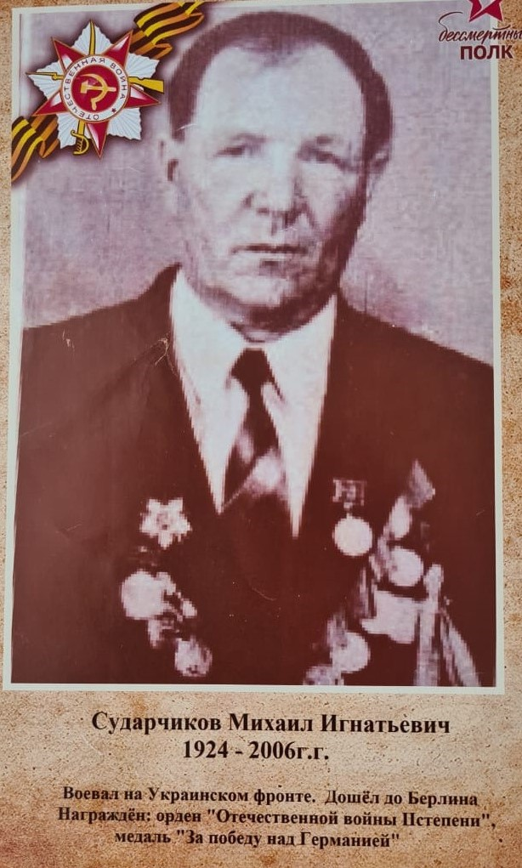
Очерк Бикбаевой Яны, ученицы 1А класса МОАУ «Лицей №3»
Тысячи километров по дорогам войны пешим ходом прошагал рядовой Сударчиков, были на этом пути и форсирование Днепра и освобождение Киева.
Форсировали Днепр поздней осенью, шли по плечи в холодной воде.
От пуль его Бог уберег, но была сильная контузия. Счастливую весть об окончательной победе над фашистами он встретил на территории Германии.
После завершения войны Михаил Игнатьевич служил в армии до 1948г, а далее вернулся в родную Башкирию, стал работать в совхозе «Матраевский» механизатором. Трудно было в послевоенное время, по крупицам налаживали жизнь, подорванную войной. Женился на девушке Анне, с которой прожил долгих 50 лет. Моя прабабушка Анна Степановна родила ему 7 детей – 5 дочерей и 2 сына.
Многое пришлось повидать на своем веку Михаилу Игнатьевичу – страшный голод и холод, контузия, смерть близких людей, но до конца дней он оставался веселым и жизнерадостным, очень любил петь песни.
Я, к сожалению, не застала его при жизни, но буду помнить его по рассказам бабушки, дедушки и мамы.
Подвиг ветеранов навсегда останутся в нашей истории и памяти. Спасибо за жизнь!

